****

Ehelp

软件部署文档

|  |  |
| --- | --- |
| EHelp Project | 版本：2.0 |
| EHelp部署文档 | 日期：2017-7-7 |

文档版本控制

|  |  |  |  |
| --- | --- | --- | --- |
| Date | Issue | Description | Author |
| 2017-6-21 | 1.0 | 建立文档，编写简单应用安装说明 | 李为 |
| 2017-6-27 | 1.1 | 添加环境部署模块 | 林国丹 |
| 2017-7-5 | 1.2 | 添加代码部署模块 | 林国丹 |
| 2017-7-7 | 2.0 | 排版，校对 | 李敏惠 |

目录

[文档版本控制 2](#_Toc487207463)

[一、概述 4](#_Toc487207464)

[二、环境部署 4](#_Toc487207465)

1、安装JDK……….……………………………………………………………………….4

2、安装Tomcat…….......................................................................5

3、安装MySQL…….......................................................................6

4、安装Nginx……………………………………………………………………………..7

5、安转Redis………………………………………………………………………………8

[三、代码部署 9](#_Toc487207466)

[四、应用安装使用 10](#_Toc487207467)

1、设备…………………………………………………………………………………….10

2、系统…………………………………………………………………………………….10

3、版本…………………………………………………………………………………….10

4、应用版本………………………………………………………………………………11

5、内存要求...............................................................................11

## 一、概述

本部署文档将介绍如何在腾讯云主机裸机上安转部署EHelp项目。

环境如下：

* 操作系统：CentOS 7.2 64位
* CPU：1核
* 内存：1GB
* IP地址：119.29.246.121

## 二、环境部署

#### 1、安装JDK

首先打开终端执行命令java -version查看系统是否已安装JDK。如果未安装过JDK，先到Oracle官网JDK下载页面下载对应系统版本的JDK，地址如下：<http://www.oracle.com/technetwork/java/javase/downloads/index.html>

我下载的版本是jdk-8u131-linux-x64.rpm。

下载好安装包后，打开自己电脑的终端，使用scp命令将JDK安装包上传到云主机上：

$ scp /Users/gd/Downloads/jdk-8u131-linux-x64.rpm root@119.29.246.121:/usr/local/

上面命令中scp后面的路径是下载的JDK在本地的路径，最后的路径是要放置的云主机上的路径，其中root@后面的ip地址时云主机的ip地址，冒号后的路径是云主机上的路径。

接着使用ssh连接云主机：打开本地终端，输入连接命令和密码：

$ ssh root@119.29.246.121

这样使用本地终端就相当于使用云主机上的终端。

接着安装JDK。进入JDK安装包所在目录，使用rpm命令安装JDK：

# rpm -ivh jdk-8u131-linux-x64.rpm

在终端上输入以下命令来验证安装信息：

* # java
* # javac
* # javac -version
* # java -version

需要注意的是，可能需要进行环境变量的配置。

###### 2、安装Tomcat

安装步骤类似上面JDK的安装。首先到Tomcat官网下载Tomcat安装包，然

后上传到云主机/usr/local/路径下。

使用命令：# tar -zxf apache-tomcat-7.0.70.tar.gz

# mv apache-tomcat-7.0.70.tar.gz tomcat

这样就能形成tomcat目录，进入/tomcat/bin目录，输入命令启动Tomcat：

# ./startup.sh

然后使用浏览器访问Tomcat：[公网ip：端口号]，例如我的是：119.29.246.121:8080

如果看到下面界面，证明Tomcat已安装成功：

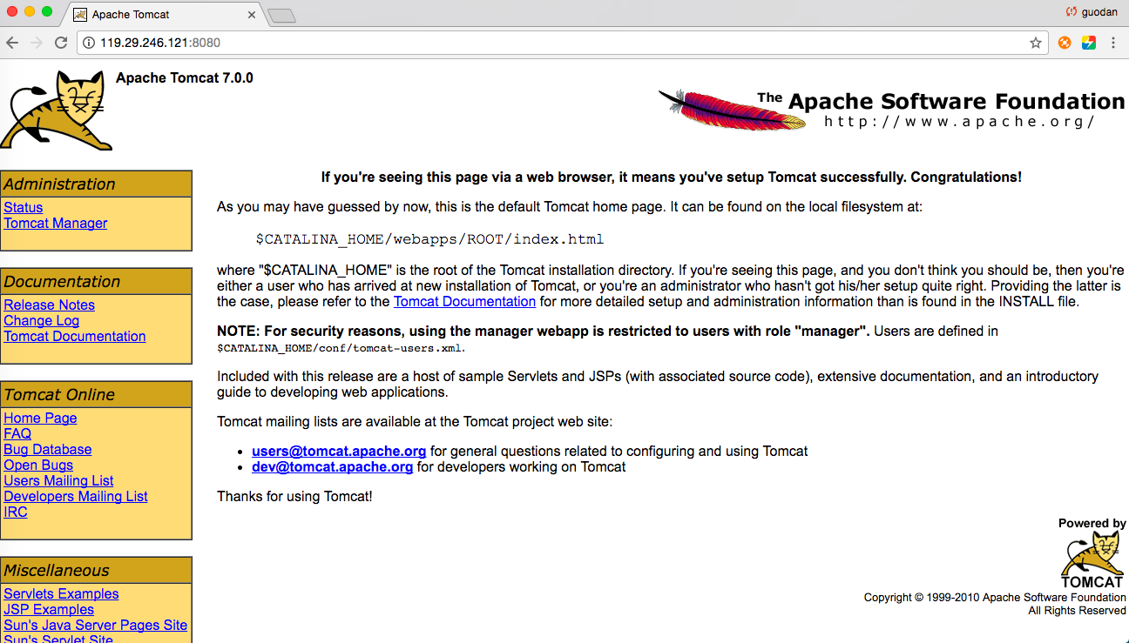

###### 3、安装MySQL

首先检测系统是否自带MySQL：# yum list installed | grep mysql

删除系统自带的mysql及其依赖命令：

# yum -y remove mysql-libs.x86\_64

给CentOS添加rpm源，并且选择较新的源命令：

# wget dev.mysql.com/get/mysql-community-release-el6-5.noarch.rpm # yum localinstall mysql-community-release-el6-5.noarch.rpm # yum repolist all | grep mysql # yum-config-manager --disable mysql55-community # yum-config-manager --disable mysql56-community # yum-config-manager --enable mysql57-community-dmr # yum repolist enabled | grep mysql

接着输入安装MySQL命令：

# yum install mysql-community-server

启动mysql命令：

# service mysqld start

需要注意的是MySQL安装成功后默认的root用户密码为空，可以使用以下命令来创建root用户的密码：

# mysqladmin -u root password "new\_password";

这样就能使用新密码登录MySQL服务器。

###### 4、安装Nginx

首先到官网<http://nginx.org/en/download.html>下载Nginx安装包，然后同样使用scp命令上传到云主机上，然后输入命令:

# tar -zxvf nginx-1.10.2.tar.gz

然后进入源码目录：# cd nginx-1.10.2

接着依次输入命令：

# ./configure

# make

# make install

这样Nginx就会自动安装了。

查看Nginx路径：# which nginx

然后进入目录，查看nginx版本：# ./nginx -v

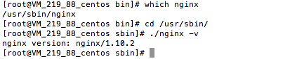

启动Nginx：# ./nginx

使用浏览器访问地址(ip地址:80)，例如我是:119.29.246.121:80：

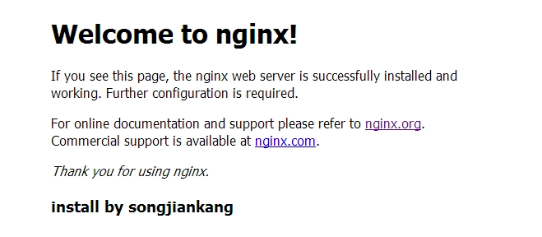

由上图证明Nginx已成功安装。

###### 5、安转Redis

首先到官网[http://redis.io/](http://redis.io/" \t "_blank)下载对应版本的安装包，然后同样使用scp

命令上传到云主机上，然后输入命令：

解压：# tar -zxvf redis-3.2.8.tar.gz

进入目录后输入：# cd redis-3.2.8

# make

# sudo make install

这样Redis就自动安装在/usr/local/bin/下，可以检查是否安装成功：

# ls /usr/local/bin |grep redis

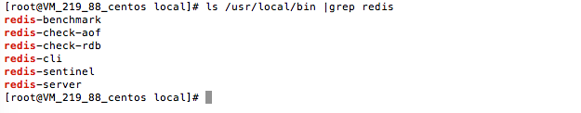

可以看到Redis的多个相关模块已经安装了。

启动Redis。进入/usr/local/bin，输入：

# ./redis-server

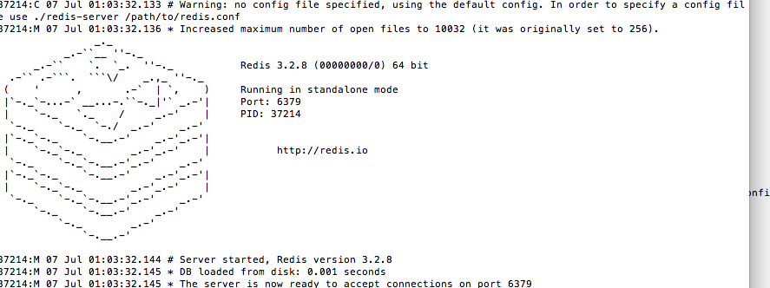

可以检查Redis是否正在工作：

# redis-cli

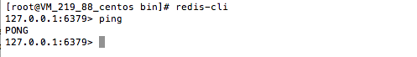

可以看到Redis已经成功安装了。

## 三、代码部署

将后端代码部署到服务器，首先将项目打包成war包，由于EHelp采用的

是前后端分离的方式，所有的url都是带有/api/的，所以先在本地将war包命

名为api.war,然后上传到云主机上的/usr/local/tomcat/webapps目录下。接

着进入/usr/local/tomcat/bin下，输入命令：

# ./startup.sh

这样就将代码部署到Tomcat服务器上了，可以使用浏览器访问一下：

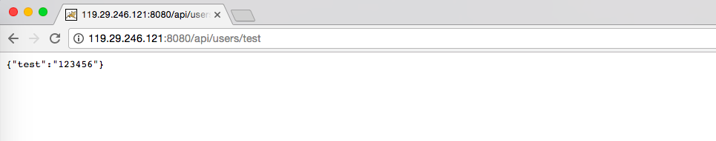

若想查看日志信息，进入/usr/local/tomcat/logs，输入：

# tail -f catalina.out

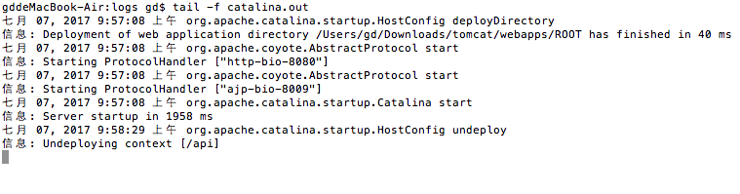

这样后端的部署就完成了。只要在手机上安装好EHelp APP，就能访问到相

应资源了。

## 四、应用安装使用

若想要安装并使用EHelp App，需要注意以下事项：

###### 1、设备

首先，App要求的设备为一个移动端的设备，因为这是一个原生app应用，

因此只能在移动设备上使用。若是调试使用也可以采用模拟器。

###### 2、系统

该App为Android App，因此需要设备的系统为Android系统，只有Android系统才能使用该应用。

###### 3、版本

App要求该移动终端设备的Android系统的版本在Android4.0以上。

###### 4、应用版本

现阶段，EHelp App应用的版本为1.0.0。

###### 5、内存要求

EHelp App应用打包后的大小为11.7mb，因此要求该设备至少需要11.7mb的内存空间。

**如何安装**

在确保了以上条件后，可以这样来将EHelp App安装到用户的手机上：

一种方法是将用户的手机通过usb线连接到电脑，然后通过Android Studio或者其他一些IDE来将项目包编译运行将app安装到用户的手机上。

第二种方式是我们将EHelp App放到应用商店里，然后用户可以通过应用商店查找并下载我们的App进行安装，不过我们暂时没有将EHelp放到某个平台上。

第三种就是通过我们项目生成的apk包进行安装。

在确认安装成功后，点击app运行即可。具体使用操作可以参考用户手册。